C’est si beau Espingo
Au--dessus du lac d’Oô, à quelques kilomètres de Luchon, Espingo est un espace
magnifique, à découvrir le temps d’un week-end, en dormant au refuge.

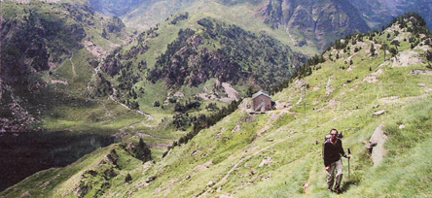
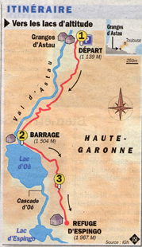

Pour atteindre Espingo, havre de paix ouvert sur la haute chaîne pyrénéenne, il faut en passer par le lac d’Oô. A cette masse sombre, prisonnière de la roche, très fréquentée par les familles car facilement accessible (à peine une heure trente de marche depuis les Granges d’Astau), on préfère sans mal l’espace beaucoup plus aéré qui s’ouvre au dessùs.
A 1 950 mètres d’altitude, Espingo, c’est d’abord un lac, naturel, d’apparence modeste mais joliment entouré de vertes prairies.
Ce plateau, veiné de ruisseaux, est le domaine des chevaux sauvages. L’été, des campeurs viennent leur disputer un peu de place, au risque de se faire bousculer la tente (les animaux ont parfois envie de brouter autre chose que de l’herbe).
A la journée, Espingo est un but de promenade en soi, variée et suffisamment sportive pour combler des marcheurs modestes. Mais pour apprécier l’endroit, en goûter la lumière du couchant (et celle de l’aube aussi), la majestueuse tranquillité de ces moments privilégiés, l’idéal est de passer une nuit au refuge. Surplombant le lac, à 1 985 mètres d’altitude, la bâtisse de pierre fait face à un panorama somptueux, du pic de Hourgade (2964 m) aux pierres du Grand Quayrat (3 060m) en passant par la Tusse de Montarqué (2 889m), qui trace une frontière spectaculaire entre le lac Glacé et le lac du Portillon.
Moments de contemplation pure depuis la terrasse. Moments d’échanges avec d’autres randonneurs, à se raconter d’autres sommets, d’autres refuges à regarder inlassablement les cartes en prévision de lendemain qui grimpent.
• AU REFUGE D’ ESPINGO
Départ du parking des Granges d’Astau.
1. Suivre la piste caillouteuse qui longe la vallée puis grimpe en lacets jusqu’au lac d’Oô.
2. Continuer dans la forêt, à gauche du barrage, sur le sentier surplombant le lac.
3. Dans sa dernière portion, le chemin est empierré et monte jusqu’au col d’Espingo avant de redescendre, à droite, vers le refuge et le lac d’Espingo.

